**DIAGRAMAS DE FLUJO**

**ERIKA DAYANA ACEVEDO**

**SAMUEL CATAÑO**

**LEIDY SÁNCHEZ MARÍN**

**MÓNICA JULIANA LEAL PÁEZ**

**STIVEN ZULUAGA**

**FICHA 2315924**

**SENA**

**ARMENIA, QUINDÍO**

**10 de mayo de 2021**

**DIAGRAMAS DE FLUJO**

1. **Algoritmo AREA_PERIMETRO_CIRCULO**

**REAL RADIO, ÁREA, PERÍMETRO**

**Fin**

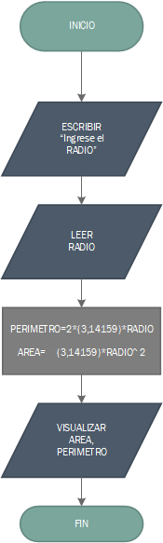

1. **Algoritmo MAYOR DE EDAD**

**ENTERO EDAD**

**Fin**

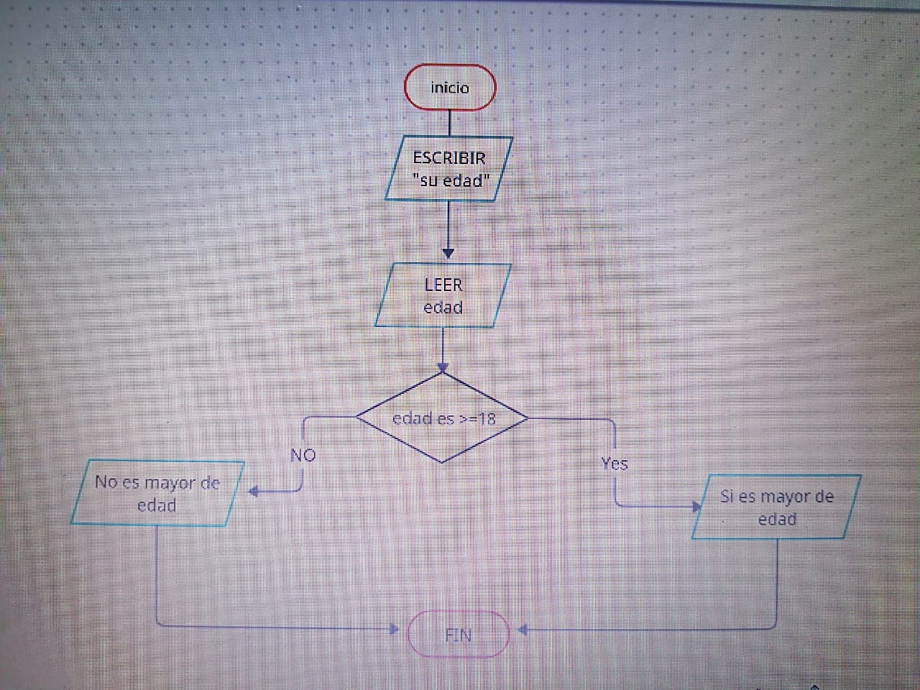

1. **Algoritmo PRODUCTO_CON_IVA**

**REAL PRODUCTO**

**Fin**

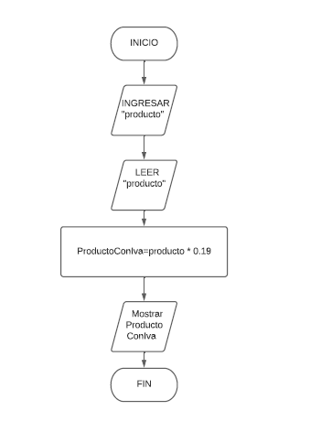

1. **Algoritmo VOLUMEN_ESFERA**

**REAL RADIO**

**Fin**

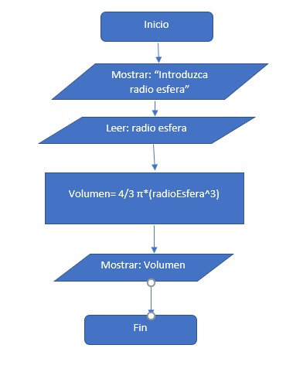

1. **Algoritmo SALARIO_CON_AUMENTO**

**REAL SALARIO**

**Fin**

**Inflación=1,61%**

